CMS

1. Nie mogę zmniejszyć grafiki, którą dodaje w bloku z treścią.

Pod linkiem: <http://admin.adamed.com.pl/page/Page_Page_edit/id/61> redaguje wpis, dodaje nową treść w bloku, który był już wcześniej. Pod treścią ładuje z dysku grafikę. Grafika się dodaje, ale nie mogę jej zaznaczyć ( klikam na ślepo), w momencie jak mi się uda ją zaznaczyć i próbuję ją rozciągnąć/zwęzić nie jest to możliwe. Wygląda jakby była nieedytowalna.

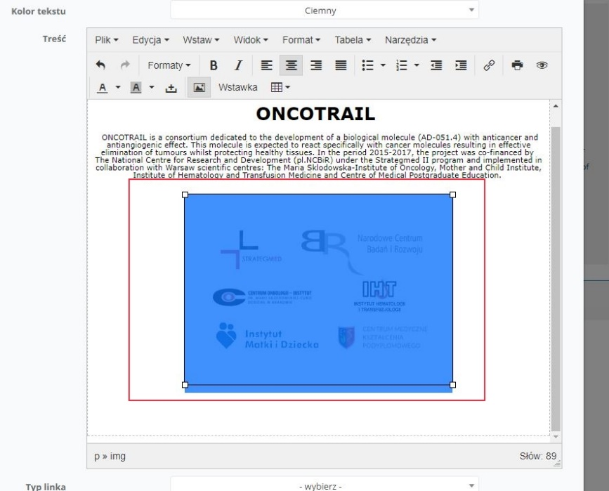

Trzeba kliknąć na grafikę poczekać chwilkę i się zaznacza. Zwężanie / rozciąganie działa poprawnie. Aktualizacja tego obrazka następuje po zapisaniu i odświeżeniu strony.

1. Nadal nie działa poprawnie filtrowanie. Tzn. często jest tak, że muszę wpisywać szukaną stronę 2-3 razy zanim mi ją znajdzie. Raz ją znajduje po wpisaniu nazwy, zaznaczeniu język i czy jest ona opublikowana czy nie. Raz zaznaczenie filtrów nic nie daje. Czasem znajduje mi stronę tylko po wpisaniu nazwy i wybraniu odpowiedniego języka. Korzystam z Chroma jeśli to coś pomoże

1. Dodawanie nowego produktu:

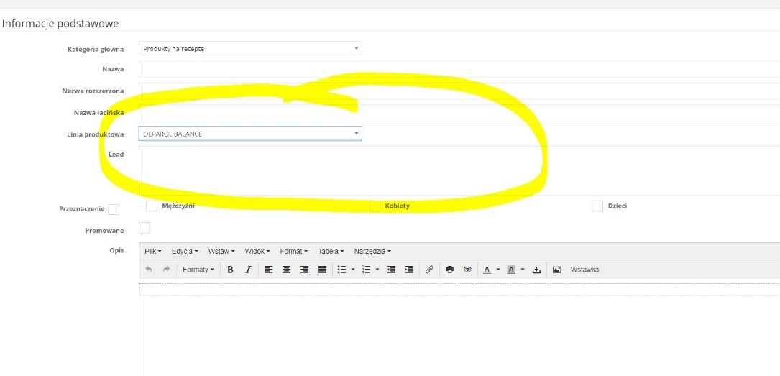

Skąd się to wzięło? Nie było tego w starym cmsie. Teraz wychodzi na to, ze aby dodać każdy nowy produkt w każdym języku musze dodawać każdorazowo linię produktową.

Dodajcie proszę w rozwijanej liście puste pole, tak żebym nie musiała tworzyć tych linii produktowych każdorazowo.

Poprawione

1. Na tej podstronie: <http://adamed.com.pl/pl/firmy-w-grupie> dodawałam nowy kafel.

Na nim dodałam treść: Pobierz i chciałam ją ( sam napis) podlinkować linkiem do pliku, który znajdował się na serwerze: <http://f.adamed.com.pl/Za%C5%82aczniki_dla_akcjonariuszy.zip>, po zapisaniu nie działało. Link się nie otwierał, plik się nie pobierał.

Posadowiłam podlinkować cały kafel: na samym dole w edycji bloczka wybrałam typ linku jak url, wprowadziłam url i też nie działało. Może problem polega na tym, że treść z linka wg cmsa można tylko otwierać w nowym oknie albo w rozwijanym bloczku, a nie ma możliwości pobierania z serwera? No nie wiem, tak mi przyszło do głowy.

Wyjaśnione już kiedyś

1. <http://admin.adamed.com.pl/page/Page_Page_edit/id/74>

na tej podstronie próbuję doprowadzić czcionkę z danymi ze smartupa do jednakowej wielkości. Udało mi się ją ujednolicić na wersji PL na reszcie języków nie mogę tzn próbuje zmienić jej wielkość przez nadanie innego nagłówka ale jej wielkość się nie zmiania ( w htmlu jest zmiana, ale po zapisaniu na stronie nadal jest źle).

Wystarczy ujednolicić nagłówki wszędzie. Na wersji PL jest np. nagłówek h6 i h5 w obu bloczkach. Na wersji EN w jednym bloczku masz h6 i p, a w drugim h6 i h4.

Mobile – front

Na telefonie strona jest trochę posypana, mianowicie:

1. Podstrona: Dział R&D, grafika znajdująca się w połowie strony nie jest zeskalowana ( tak jest na wszystkich wersjach językowych)

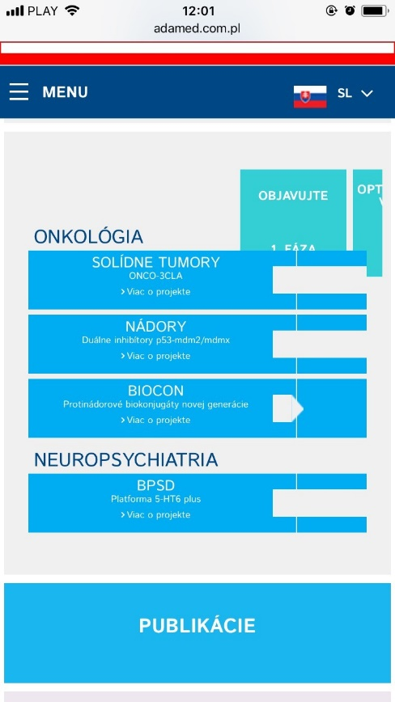

Poprawione

1. Wersja słowacka, podstrona VPOIS, baner na samej górze: tekst jest źle widoczny:

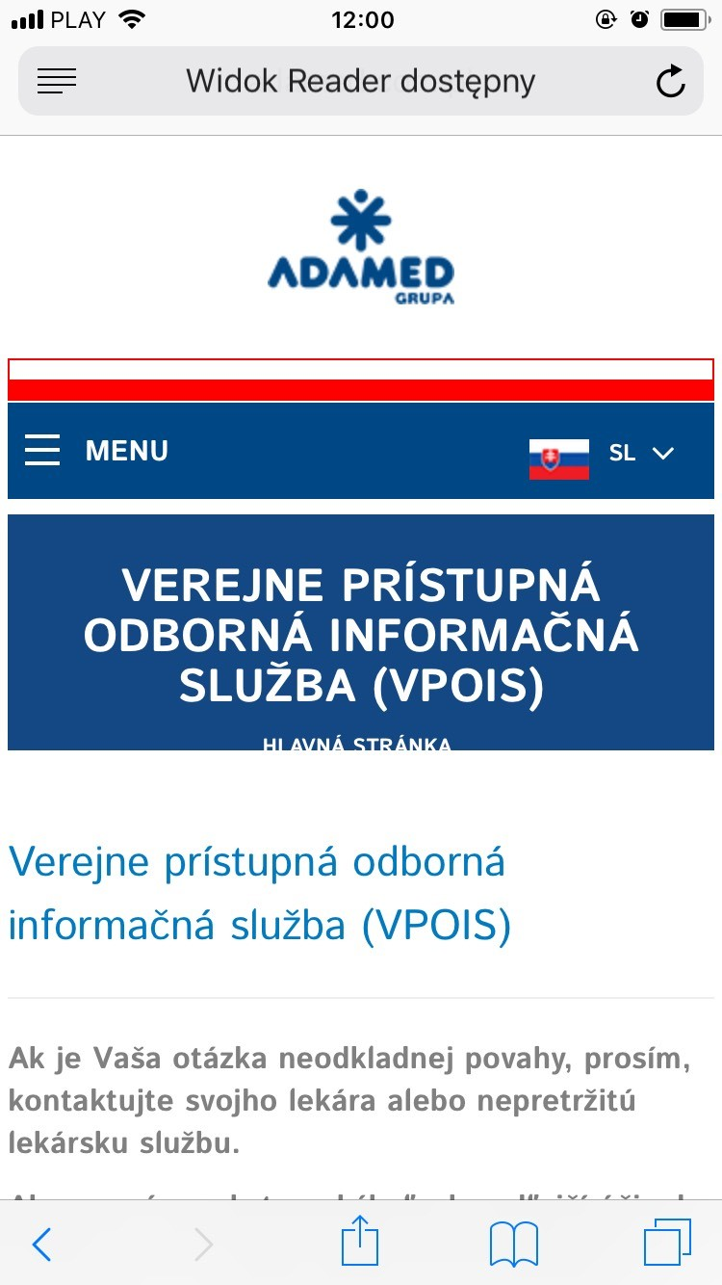

Poprawione, natomiast jak będzie długi breadcrumb to nie jest w stanie złapać wszystkiego na takim bloczku z taką wysokością.

1. Podstrona: <http://adamed.com.pl/pl/adamed-dla-seniora> na telefonie, napis na banerze się źle wyświetla, trzeba ten napis obniżyć:



Poprawione

1. Na wersji słowackiej, podstrona SIOL, napis na banerze: ucięty tekst od dołu

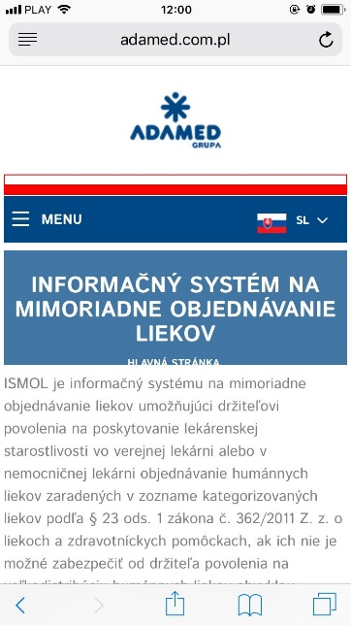

Poprawione

1. Podstrona: <http://adamed.com.pl/pl/dzial-rd>, ucięty tekst na środkowym kaflu:

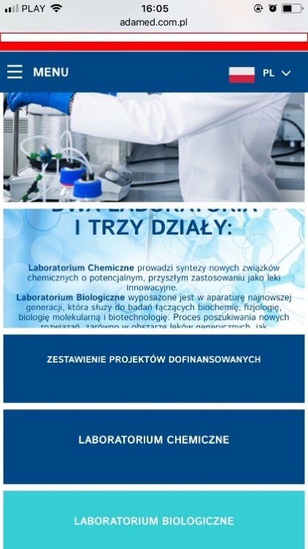

Poprawione

1. Podstrona na wersji polskiej: <http://adamed.com.pl/pl/misja-i-wartosci>, kafel: Badania i rozwój z napisem Laboratoria jest za duży w stosunku innych kafli na tej podstronie



1. Ten sam problem co w pkt 6 jest na wersji czeskiej, angielskiej, hiszpańskiej, ruskiej, słowackiej, ukraińskiej, kazachstańskiej :



1. Wersja czeska, podstrona: <http://adamed.com.pl/cz/historie-skupiny-adamed>, jest za duża przestrzeń między prezentacją a stopką:



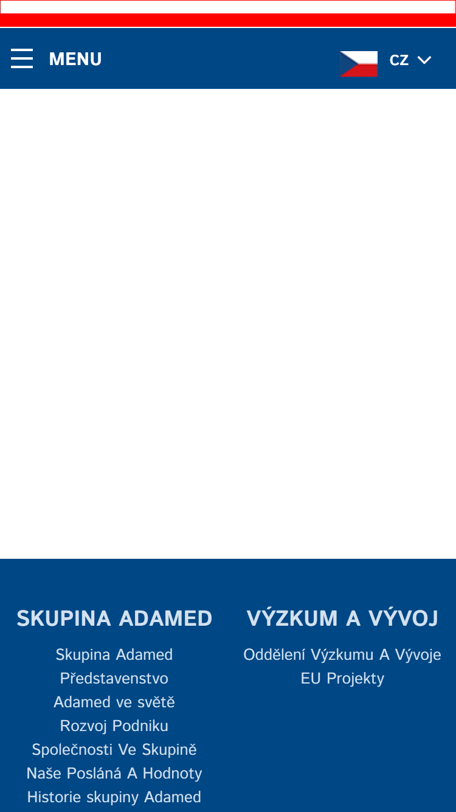

Poprawione

1. Na tłumaczeniu czeskim , na podstronie: <http://adamed.com.pl/cz/skupina-adamed-1>

Mamy listę nagród jakie dostała grupa Adamed, każdy ta nagroda jest inaczej zeskalowana, np. Złoty listek jest na cały ekran, natomiast Nagroda Gospodarcza 2014 jest mała ( cały kafel na którym jest jest mały), chciałabym żeby te wszystkie nagrody były zeskalowane na wzór Nagrody Gospodarczej 2014, problem ze skalowaniem poszczególnych nagród występuje na wszystkich tłumaczeniach, trzeba je wszystkie poprawić

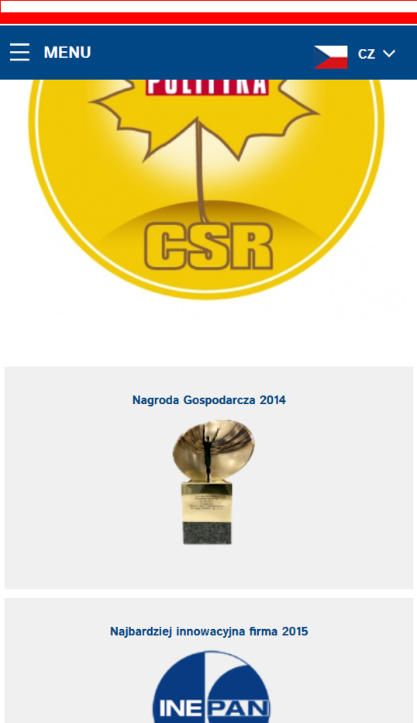

Poprawione